**Soal Prioritas 1**

1. buatlah sebuah class dengan ketentuan dibawah ini

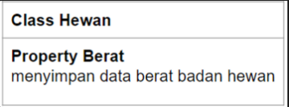

**class Hewan {**

**var berat = 200;**

**}**

**void main(List<String> args) {**

**var h1 = Hewan();**

**print(h1.berat);**

**}**

1. Selanjutnya pada class Mobil, tambahkan method totalMuatan untuk menghitung total muatan yang diangkut oleh mobil tersebut!

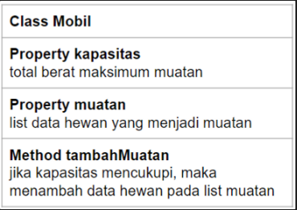

**class Hewan {**

**int berat;**

**Hewan(this.berat);**

**}**

**//Di bawah ini merupakan sebuah pewarisan atau inheritance dari class 'Hewan' diatas yang masing-masing memiliki berat**

**class Kuda extends Hewan {**

**Kuda() : super(200);**

**}**

**class Kambing extends Hewan {**

**Kambing() : super(70);**

**}**

**class Kerbau extends Hewan {**

**Kerbau() : super(300);**

**}**

**//Dibawah ini merupakan class mobil yang berisi properti maksimum muatan mobil**

**class Mobil {**

**int kapasitasMax = 700;**

**List<Hewan> muatan =**

**[]; //kode disamping merupakan variabel 'muatan' yang berisi list kosong**

**void tambahMuatan(Hewan hewan) {**

**int beratMuatan = hewan.berat;**

**int beratMuatan1 = 0;**

**for (Hewan j in muatan) {**

**beratMuatan1 += j.berat;**

**}**

**if (beratMuatan + beratMuatan1 <= kapasitasMax) {**

**muatan.add(hewan);**

**print('Hewan Ditambahkan ke Dalam Muatan');**

**} else {**

**print('Mohon Maaf Kapasitas Sudah Penuh:)');**

**}**

**}**

**List<Hewan> get daftarMuatan {**

**return muatan;**

**}**

**}**

**void main(List<String> args) {**

**List<Hewan> hewanMuatan = [Kuda(), Kambing(), Kerbau()];**

**Mobil mobil = Mobil();**

**//dibawah ini merupakan peritah untuk menambahkan hewan dari list 'hewanMuatan' ke objek 'tambahMuatan'**

**for (Hewan hewan in hewanMuatan) {**

**mobil.tambahMuatan(hewan);**

**}**

**print(mobil.daftarMuatan);**

**}**

**Soal Prioritas 2**

1. Buatlah sebuah class Calculator dengan kriteria sebagai berikut:
   1. Terdapat method untuk melakukan penjumlahan dua bilangan.
   2. Terdapat method untuk melakukan pengurangan dua bilangan.
   3. Terdapat method untuk melakukan perkalian dua bilangan.
   4. Terdapat method untuk melakukan pembagian dua bilangan.

**class Calculator {**

**//Method Untuk Melakukan Penjumlahan Dua Bilangan**

**double penjumlahan(double a, double b) {**

**return a + b;**

**}**

**//Method Untuk Melakukan Pengurangan Dua Bilangan**

**double pengurangan(double a, double b) {**

**return a - b;**

**}**

**//Method Untuk Melakukan Perkalian Dua Bilangan**

**double perkalian(double a, double b) {**

**return a * b;**

**}**

**//Method Untuk Melakukan Pembagian Dua Bilangan**

**double pembagian(double a, double b) {**

**return a / b;**

**}**

**}**

**void main() {**

**Calculator kalkulator = Calculator();**

**double a = 8, b = 2;**

**double hasilPenjumlahan = kalkulator.penjumlahan(a, b);**

**double hasilPengurangan = kalkulator.pengurangan(a, b);**

**double hasilPerkalian = kalkulator.perkalian(a, b);**

**double hasilPembagian = kalkulator.pembagian(a, b);**

**print("Hasil penjumlahan adalah $hasilPenjumlahan");**

**print("Hasil pengurangan adalah $hasilPengurangan");**

**print("Hasil perkalian adalah $hasilPerkalian");**

**print("Hasil pembagian adalah $hasilPembagian");**

**}**